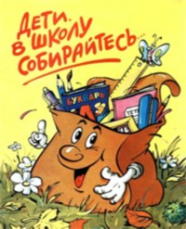
Что необходимо приобрести первокласснику
- Рабочие тетради по списку к УМК «Школа России», опубликованному на этом сайте.
- Школьную форму, ранец, сменную обувь, в соответствии с рекомендациями, и следующие школьные принадлежности*:

- В пенал (мягкий, не гремящий):
• Ручка шариковая (лучше трёхгранной формы) с резиновой или пластиковой вставкой для пальцев (с тонко пишущим стрежнем синего (2 шт.), зеленого (1 шт.) и красного цвета (1 шт.))
• Простой карандаш ТМ- 5 шт.
• Линейка (деревянная) 20 см и 30 см- по 1 шт.
• Ластик-1 шт.
• Набор цветных карандашей -12-14 цветов
• Набор фломастеров или гелиевых ручек
• Тетрадь в обычную клетку-10 шт.
• Тетрадь в узкую линейку с косой разлиновкой -10 шт.
• Обложки для тетрадей (плотные, прозрачные)
• Обложки для учебников (плотные, прозрачные)

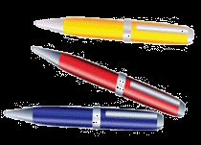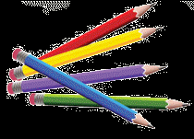
- Для урока технологии:
• Наборы цветной бумаги (матовая, двусторонняя) и бархатной бумаги - по 2 шт. А4
• Наборы цветного и белого картона - по 2 шт. А4
• Набор пластилина (стека обязательна) - 1 шт.
• Дощечка (пластиковая) для пластилина
• Клей-карандаш-1 шт.
• Ножницы с тупыми концами-1 шт.
• Папка для труда на замке.
• Природный материал (шишки, листья, ракушки, жёлуди и др.)
- Для урока рисования:
• Набор красок акварельных (медовых отечественного производства) - 1 шт.
• Набор красок гуашевых – 1 шт.
• Набор кисточек для рисования (натуральных)
• Альбом для рисования- 3 шт.
• Палитра
• Пластиковая баночка для воды (неразливайка)
• Фартук и нарукавники.
• Клеёнка на парту.
• Салфетки влажные и сухая тканевая салфетка для рук.
- Для урока физической культуры:
• Футболка х/б белого цвета.
• Спортивные брюки (тёмного цвета).
• Шорты (тёмного цвета).
• Носки.
• Спортивная обувь (легкая, с легко сгибаемой белой подошвой).
- Требования к школьному ранцу и внешнему виду первоклассника
• Конструкция - устойчивой формы
• Спинка- полужёсткая, с массажными профилями
• Ширина плечевого ремня- 400-450 мм,
• Высота передней стенки- 220-260 мм
• Ширина ранца- 60-100 мм
• Длина ранца- 300-360 мм
• Материал - прочный, яркий, водоотталкивающий, должен иметь санитарно-эпидемиологическое заключение на гигиеническую безопасность.
Вес ранца с учебным комплектом:
1-2 классы - не более 2,2 кг;
3-4 классы - не более 3,2 кг;
Вес ранца - не более 700 г.
В качестве ориентировочного теста для проверки соответствия веса ранца к весу ребёнка является оптимальное соотношение - 1: 10
Например: вес ребёнка – 27 кг - вес ранца с уч. комплектом – 2 кг 700 г
Однако при контроле веса ранца в массовых условиях школы такой подход очень трудоёмкий, но наиболее приемлемый.
Основные пути решения проблемы по снижению веса ранца с ежедневными учебными комплектами по стандартам нового поколения в образовании
1) Радикальный и дорогой способ – приобретение второго комплекта учебников для использования в классе; дополнительные издания (хрестоматии по чтению, окружающему миру), альбомы по ИЗО и папки по трудам можно хранить в школе;
2) Ежедневное внимательное отношение родителей и детей к содержимому ранца.
- Несколько советов родителям по подбору школьной одежды и обуви.
Сменная обувь должна быть удобной, «дышащей», по размеру, с удобной застёжкой. Обувь должна иметь супинаторы. Подошва должна быть сгибаемой, светлой, каблук не должен превышать 2-х см.
Форма: для мальчиков: темный костюм (пиждак, жилет (по желанию) брюки, рубашки: белая (обязательно), однотонные пастельных тонов.
Аксессуары: галстук/бабочка (обязательно), ремень/подтяжки (по необходимости).
Для девочек: темные сарафаны, юбки, пиджак и брюки (по желанию), блузки и рубашки: белая (обязательно), однотонные пастельных тонов.
Аксессуары: белые банты и колготы (обязательно), цветные колготы однотонные.

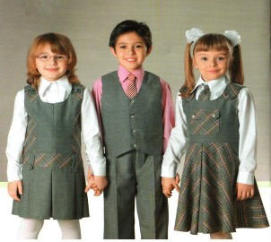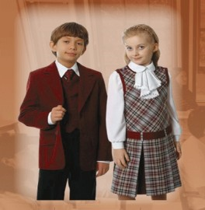
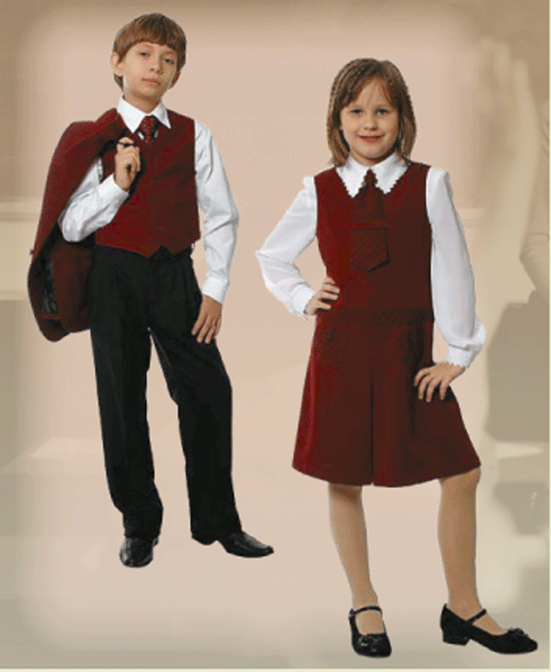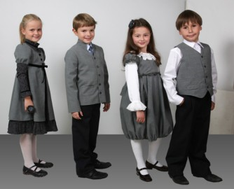

* Все школьные принадлежности должны быть узнаваемы ребёнком (подписаны), одежда должна иметь метку.

